厦门大学林子雨编著

《大数据技术原理与应用》

教材配套上机练习

图计算框架Hama的基础操作实践
（版本号：2016年1月24日版本）



主讲教师：林子雨
厦门大学数据库实验室
二零一六年一月

（版权所有，请勿用于商业用途）

目录
1 作业题目 1
2 作业目的 1
3 作业性质 1
4 作业考核方法 1
5 作业提交日期与方式 1
6 作业准备 1
6.1、 Hama计算框架的安装配置 1
6.2、用Hama计算模型实现寻找最大独立集问题算法 4
7 作业内容 9
8 实验报告 9
附录1:任课教师介绍 9
附录2：课程教材介绍 10
附录3：中国高校大数据课程公共服务平台介绍 11

厦门大学林子雨编著《大数据技术原理与应用》
教材配套上机练习
图计算框架Hama基础操作实践
上机练习说明
主讲教师：林子雨
E-mail: ziyulin@xmu.edu.cn 个人主页：http://www.cs.xmu.edu.cn/linziyu

作业题目
图计算框架Hama基础操作实践。

作业目的
旨在让学生了解Pregel图计算模型，并学会用Pregel的开源实现Hama实现一些基本操作。

作业性质
课后作业，必做，作为课堂平时成绩。

作业考核方法
提交上机实验报告，任课老师根据上机实验报告评定成绩。

作业提交日期与方式
图计算章节内容结束后的下一周周六晚上9点之前提交。

作业准备
请阅读厦门大学林子雨编著的大数据专业教材《大数据技术原理与应用》（官网：http://dblab.xmu.edu.cn/post/bigdata/），了解图计算的概念与意义。

6.1、 Hama计算框架的安装配置
Apache Hama是Google Pregel的开源实现，与Hadoop适合于分布式大数据处理不同，Hama主要用于分布式的矩阵、graph、网络算法的计算。简单说，Hama是在HDFS上实现的BSP(Bulk Synchronous Parallel)计算框架，弥补Hadoop在计算能力上的不足。
（1）. 安装好合适版本的jdk和hadoop，并且进行测试，保证他们能用。
（2）. 下载hama安装文件，从http://hama.apache.org/downloads.html处下载合适的版本，我当时下的是0.6.4版本的。
（3）. 在用户主目录下创建合适的安装目录文件，我这里是在~下创建了hama文件夹作为安装目录，即~/hama为安装目录。
（4）. 将下载好的hama-0.6.4.tar.gz拷贝到~/hama中去，并用tar zvxf hama-0.6.4.tar.gz进行解压。
（5）. 进入hama-0.6.4中的conf文件夹，修改hama-env.sh文件，在其中加入java的home路径，即加入：
Export JAVA_HOME=/home/wanglianping/java/jdk.1.7.0_91
（ 6）. 修改 hama-site.xml文件，这时hama配置的核心文件，具体内容如下：
<configuration>
<property>
<name>bsp.master.address</name>
<value>192.168.91.128:40000</value>
<description>The address of the bsp master server. Either the
literal string "local" or a host:port for distributed mode
</description>
</property>
<property>
<name>fs.default.name</name>
<value>hdfs://192.168.91.128:9000/</value>
<description>
The name of the default file system. Either the literal string
"local" or a host:port for HDFS.
</description>
</property>
<property>
<name>hama.zookeeper.quorum</name>
<value>192.168.91.128</value>
<description>Comma separated list of servers in the ZooKeeper Quorum.
For example, "host1.mydomain.com,host2.mydomain.com,host3.mydomain.com".
By default this is set to localhost for local and pseudo-distributed modes
of operation. For a fully-distributed setup, this should be set to a full
list of ZooKeeper quorum servers. If HAMA_MANAGES_ZK is set in hama-env.sh
this is the list of servers which we will start/stop zookeeper on.
</description>
</property>
<property>
<name>hama.zookeeper.property.clientPort</name>
<value>2181</value>
</property>
</configuration>
其中，bsp.master.address即bsp中的BSPMaster的地址和端口。fs.default.name这个值要特别注意，是hadoop中nameNode的地址和端口，因为hama要用到hadoop的hdfs分布式文件系统。剩下的俩个是zookeeper的相关配置。
（7）.另外，在conf文件夹下还有一个groomservers文件，这个在分布式环境下配置groomserver的地址，在单机模式下就不用配置了，里面默认值为localhost。同时，你也可以在~/.bashrc中添加hama的环境变量，这样每次启动就不同转到相应的目录下去了。
（8）. 启动hadoop，并验证是否启动成功。命令：HADOOP_HOME/bin/start-all.sh，如果启动成功，如下：
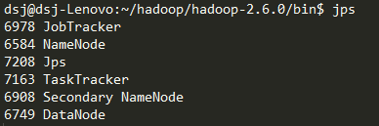
启动hama，命令：HAMA_HOME/bin/start-bspd.sh,结果如下：
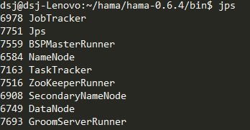
出现上述结果，则表明hama已经成功启动。

6.2、用Hama计算模型实现寻找最大独立集问题算法
（1）. 本算法参考 Luby's classic parallel algorithm《a simple parallel algorithm for maximal independent set problem》，把顶点分为三类：
1) S:The MIS being constructed. Starts empty and grows in iterations.
2) NotInS: Vertices that have at least one edge to a vertex in S and as a result cannot be in S.
3) Unknown: Vertices that do not have an edge to any vertex in S but are not yet in S.
（2）.Hama模型下 MIS（Maximal Independent Set）算法描述。
1）初始时，把所有顶点的value值赋值为自己的vertexID，表明初始所有顶点均在 UnKnown 集合中，然后把自己的VertexID发送给邻接顶点。
2) 若顶点u的VertexID比自己所有邻接顶点都小，则该顶点进入 S 集合中，并发送neighbor-in-set 消息给所有邻接顶点，通知它们退出Unknown集合进入到NotInS集合中，并最后把u置为InActive状态；否则，顶点u继续保持UnKnown状态。
3) S集合中顶点的邻接顶点收到neighbor-in-set 消息，则该顶点进入NotInS，并且设置为 Inactive状态。返回继续迭代，直到UnKnown集合为空。
（3）. 程序中按照顶点value取值不同来区分顶点的类别，具体如下：
1) value 等于 vertexID ,表示顶点在 Unknown 集合中；
2) value 等于 -1 ,表示顶点在 S 集合中
3) value 等于 -2 ，表示顶点在 NotInS 集合中。
当所有顶点进入S或者NotInS集合中，就停止计算，表明已找到一个 MIS。源码如下：
package graph.mis;
import java.io.IOException;
import java.util.Iterator;
import org.apache.hadoop.conf.Configuration;
import org.apache.hadoop.fs.Path;
import org.apache.hadoop.io.LongWritable;
import org.apache.hadoop.io.NullWritable;
import org.apache.hadoop.io.Text;
import org.apache.hama.HamaConfiguration;
import org.apache.hama.bsp.HashPartitioner;
import org.apache.hama.bsp.TextInputFormat;
import org.apache.hama.bsp.TextOutputFormat;
import org.apache.hama.graph.Edge;
import org.apache.hama.graph.GraphJob;
import org.apache.hama.graph.Vertex;
import org.apache.hama.graph.VertexInputReader;
public class FindMIS {
public static class MISVertex extends
Vertex<LongWritable, NullWritable, LongWritable> {
@Override
public void compute(Iterator<LongWritable> messages) throws IOException {
if (getSuperstepCount() == 0) {
setValue(getVertexID());
sendMessageToNeighbors(getValue());
} else {
if(getValue().get()==-2) {
voteToHalt();
} else {
boolean revMsg = false;
while (messages.hasNext()) {
revMsg = true;
long msg = messages.next().get();
if (msg == -2) {
setValue(new LongWritable(-2));
voteToHalt();
return;
} else if (msg < getValue().get()) {
return;
}
}
if (revMsg) {
setValue(new LongWritable(-1));
sendMessageToNeighbors(new LongWritable(-2));
voteToHalt();
} else {
sendMessageToNeighbors(getValue());
}
}
}
}
}
public static class MISTextReader extends
VertexInputReader<LongWritable, Text, LongWritable, NullWritable, LongWritable> {
@Override
public boolean parseVertex(LongWritable key, Text value,
Vertex<LongWritable, NullWritable, LongWritable> vertex)
throws Exception {
String[] split = value.toString().split("\t");
for (int i = 0; i < split.length; i++) {
if (i == 0) {
vertex.setVertexID(new LongWritable(Long.parseLong(split[i])));
} else {
vertex.addEdge(new Edge<LongWritable, NullWritable>(
new LongWritable(Long.parseLong(split[i])), null));
}
}
return true;
}
}
public static void main(String[] args) throws IOException,
InterruptedException, ClassNotFoundException {
if (args.length < 2) {
System.err.println("Usage: <input> <output>");
System.exit(-1);
}
HamaConfiguration conf = new HamaConfiguration(new Configuration());
GraphJob pageJob = new GraphJob(conf, FindMIS.class);
pageJob.setJobName("Find a MIS");
pageJob.setMaxIteration(30);
pageJob.setVertexClass(MISVertex.class);
pageJob.setInputPath(new Path(args[0]));
pageJob.setOutputPath(new Path(args[1]));
pageJob.setVertexIDClass(LongWritable.class);
pageJob.setVertexValueClass(LongWritable.class);
pageJob.setEdgeValueClass(NullWritable.class);
pageJob.setInputKeyClass(LongWritable.class);
pageJob.setInputValueClass(Text.class);
pageJob.setInputFormat(TextInputFormat.class);
pageJob.setVertexInputReaderClass(MISTextReader.class);
pageJob.setPartitioner(HashPartitioner.class);
pageJob.setOutputFormat(TextOutputFormat.class);
pageJob.setOutputKeyClass(Text.class);
pageJob.setOutputValueClass(LongWritable.class);
pageJob.waitForCompletion(true);
}
}
（4）. 运行过程分析。输入为无向图，测试图如下：
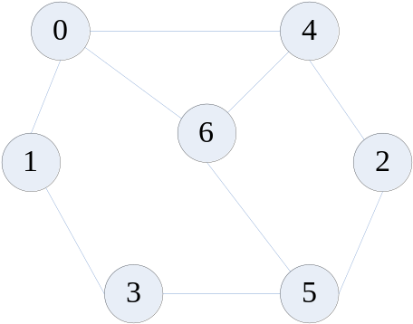
下面分析S集合中的顶点用深蓝色标注，NotInS集合用网状图案标注，UnKnown集合用白色标注。S集合和NotInS集合中的顶点均是InActive状态，UnKnown集合中的顶点是Active状态。
1) 步骤1：在SuperStep 0，每个顶点把自己的VertexID发送给邻接顶点,，如顶点0发送消息0到顶点1、4、6；顶点1发送消息1到顶点0、3；顶点6发送消息6到顶点0、4、5。其他顶点类似。
2)步骤2：在SuperStep 1，每个顶点收到邻接顶点发送的消息，如顶点0收到消息1、4、6,；顶点1收到消息0、3；只有顶点0比邻接顶点都小，故该顶点进入S 集合，用深蓝色标注。其他顶点继续在UnKnown集合中。
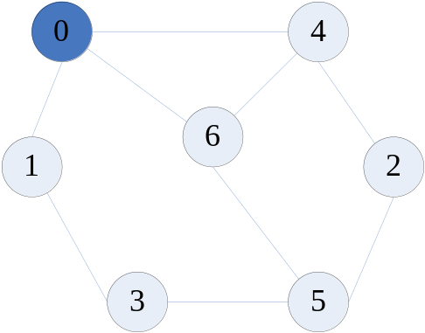
3).步骤3和步骤1(步骤1属于第二轮)， 在SuperStep2中，顶点0的邻接顶点收到neighbor-in-set 消息（源码中用-2表示）进入NotInS集合中，即顶点1、4、6共3个顶点进入NotInS集合中，变为InActive状态。同时顶点2、3、5依然是UnKnown状态，2、3、5分别向邻接顶点发送消息，顶点2向4、5发送消息；顶点3向1、5发送消息；顶点5向2、3、6发送消息。
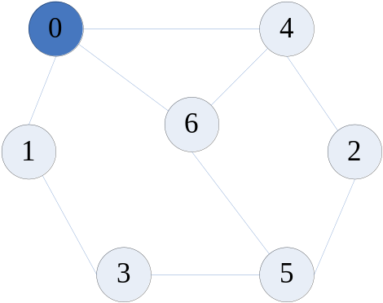
4) .步骤2（第二轮）：在SuperStep 3中，NotInS集合中的顶点1、6和4收到消息后被系统自动激活变为Active状态，所以程序中对此情况有所处理，把顶点1、6、4直接置为Inactive状态，不做后续处理。顶点2、3收到消息5比自身大，则2、3进入S集合中，而顶点5则相反继续在UnKnown集合中。顶点2、3向邻接顶点1、4、5发送neighbor-in-set消息。
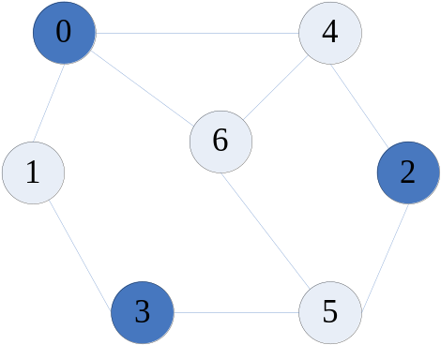

5) 步骤3（第二轮）：在SuperStep 4中，顶点1和顶点4同（4）步处理相同。顶点5收到neighbor-in-set 消息后进入 NotInS集合中。由于UnKnown集合中已没有顶点，不会再向外发送消息。
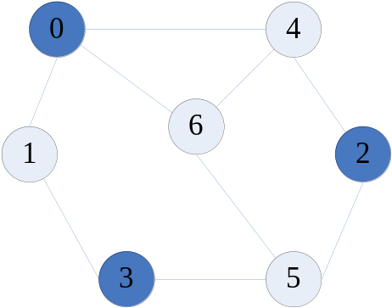
6) SuperStep 5中，发现已没有活跃顶点且没有消息在传递，故结束计算。
（5）. 实验结果
HDFS的输出结果如下（-2表示NotInS，-1表示在S集合中）：
0 -1
4 -2
2 -1
3 -1
6 -2
5 -2
1 -2

作业内容
作业内容：用Hama编程实现教材中的单源最短路径问题。
请同学们参照前面的Hama的操作示例，完成这个习题，教材有相应的算法思想，完成后需要提交实验报告。

实验报告

《大数据技术基础》实验报告
题目： | 图计算框架Hama基础操作实践 | 姓名 |  | 日期
实验环境：
实验内容与完成情况：

出现的问题：
解决方案（列出遇到的问题和解决办法，列出没有解决的问题）：

附录1:任课教师介绍

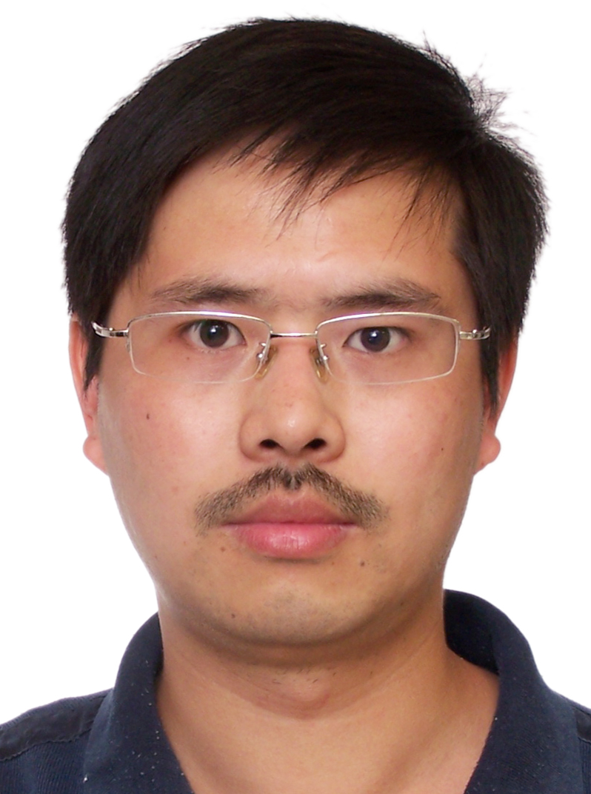 | 林子雨(1978－),男,博士,厦门大学计算机科学系助理教授,主要研究领域为数据库,实时主动数据仓库,数据挖掘.  主讲课程：《大数据技术基础》  办公地点：厦门大学海韵园科研2号楼  E-mail: ziyulin@xmu.edu.cn  个人主页：http://www.cs.xmu.edu.cn/linziyu  数据库实验室网站：http://dblab.xmu.edu.cn

附录2：课程教材介绍


《大数据技术原理与应用——概念、存储、处理、分析与应用》，由厦门大学计算机科学系教师林子雨博士编著，是中国高校第一本系统介绍大数据知识的专业教材。本书定位为大数据技术入门教材，为读者搭建起通向“大数据知识空间”的桥梁和纽带，以“构建知识体系、阐明基本原理、引导初级实践、了解相关应用”为原则，为读者在大数据领域“深耕细作”奠定基础、指明方向。
全书共有13章，系统地论述了大数据的基本概念、大数据处理架构Hadoop、分布式文件系统HDFS、分布式数据 库HBase、NoSQL数据库、云数据库、分布式并行编程模型MapReduce、流计算、图计算、数据可视化以及大数据在互联网、生物医学和物流等各个领域的应用。在Hadoop、HDFS、HBase和MapReduce等重要章节，安排了入门级的实践操作，让读者更好地学习和掌握大数据关键技术。
本书可以作为高等院校计算机专业、信息管理等相关专业的大数据课程教材，也可供相关技术人员参考、学习、培训之用。
欢迎访问《大数据技术原理与应用——概念、存储、处理、分析与应用》教材官方网站：http://dblab.xmu.edu.cn/post/bigdata


扫一扫访问教材官网

附录3：中国高校大数据课程公共服务平台介绍

中国高校大数据课程公共服务平台，由中国高校首个“数字教师”的提出者和建设者——林子雨老师发起，由厦门大学数据库实验室全力打造，由厦门大学云计算与大数据研究中心、海峡云计算与大数据应用研究中心携手共建。这是国内第一个服务于高校大数据课程建设的公共服务平台，旨在促进国内高校大数据课程体系建设，提高大数据课程教学水平，降低大数据课程学习门槛，提升学生课程学习效果。平台服务对象涵盖高校、教师和学生。平台为高校开设大数据课程提供全流程辅助，为教师开展教学工作提供一站式服务，为学生学习大数据课程提供全方位辅导。平台重点打造“9个1工程”，即1本教材（含官网）、1个教师服务站、1个学生服务站、1个公益项目、1堂巡讲公开课、1个示范班级、1门在线课程、1个交流群（QQ群、微信群）和1个保障团队。
平台主页：http://dblab.xmu.edu.cn/post/bigdata-teaching-platform/

扫一扫访问平台主页

